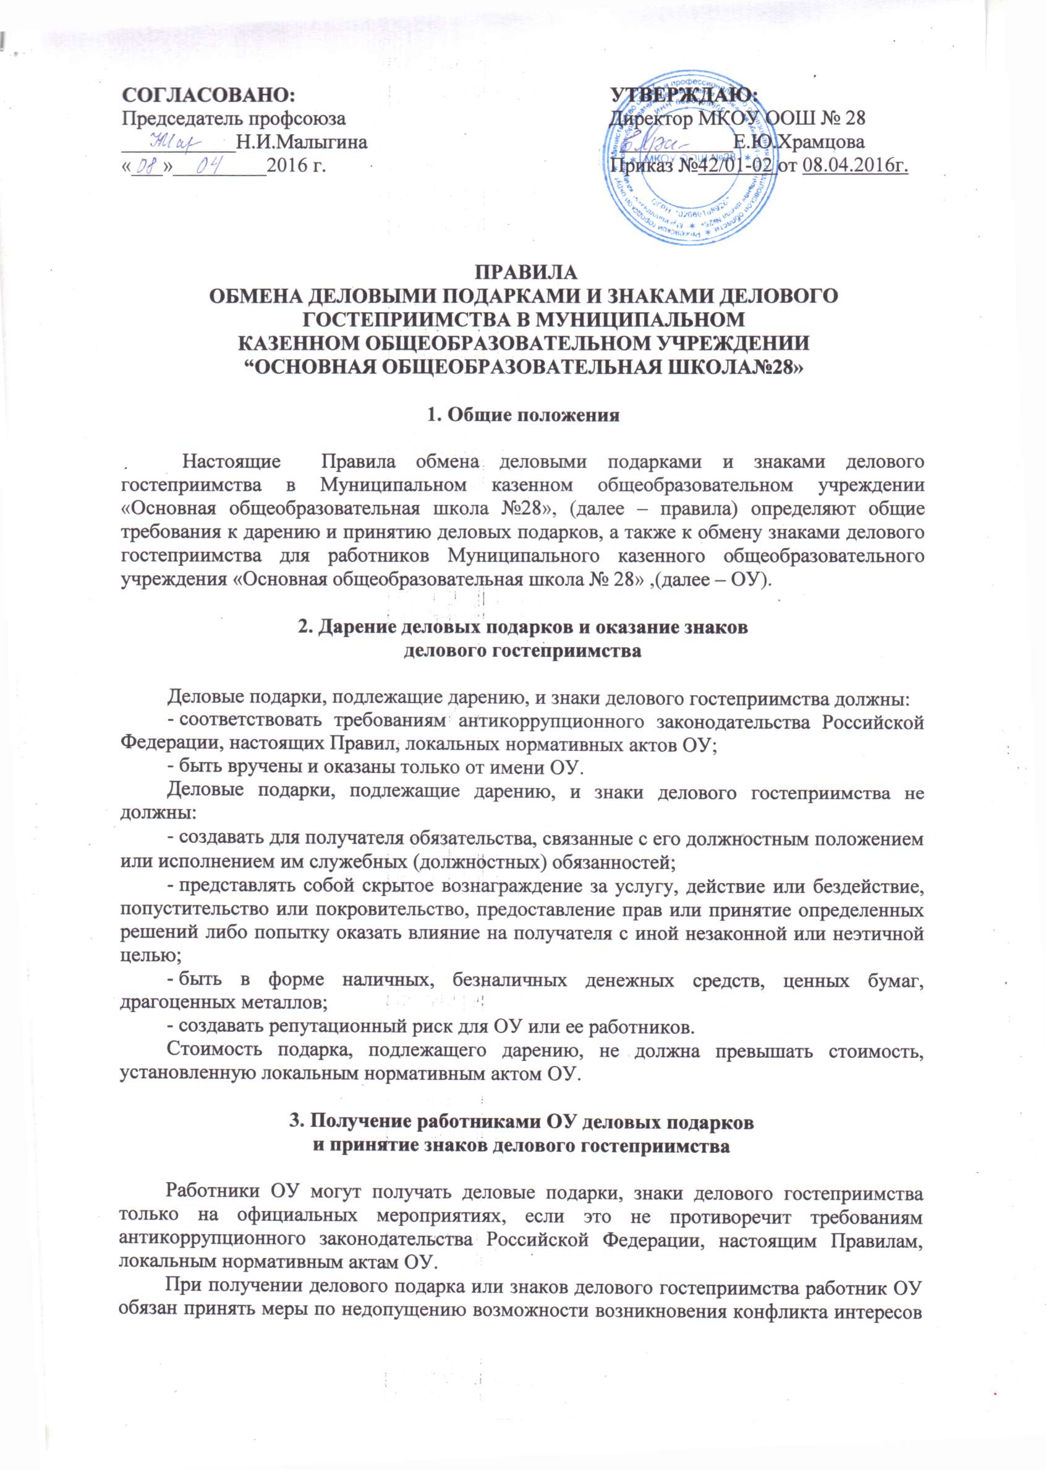

в соответствии с Положением о конфликте интересов, утвержденным локальным нормативным актом ОУ.

В случае возникновения конфликта интересов или возможности возникновения конфликта интересов при получении делового подарка или знаков делового гостеприимства работник ОУ обязан в письменной форме уведомить об этом с должностное лицо ОУ, ответственное за противодействие коррупции, в соответствии с процедурой раскрытия конфликта интересов, утвержденной локальным нормативным актом ОУ.

Работникам ОУ запрещается:

- принимать предложения от ОУ или третьих лиц о вручении деловых подарков и об оказании знаков делового гостеприимства, деловые подарки и знаки делового гостеприимства в ходе проведения деловых переговоров, при заключении договоров, а также в иных случаях, когда подобные действия могут повлиять или создать впечатление об их влиянии на принимаемые решения;

- просить, требовать, вынуждать ОУ или третьих лиц дарить им либо их родственникам деловые подарки и/или оказывать в их пользу знаки делового гостеприимства;

- принимать подарки в форме наличных, безналичных денежных средств, ценных бумаг, драгоценных металлов.